

**ЯК ДОПОМОГТИ ЛЮДИНІ, ЩО ТОНЕ**

**Управління з питань НС та ЦЗ населення Білоцерківської міської ради**

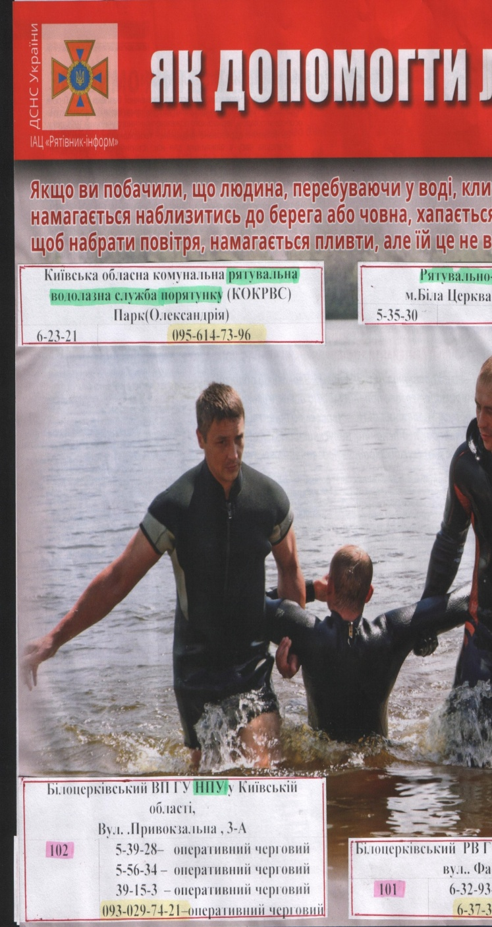***ЯКЩО ВИ ПОБАЧИЛИ, ЩО ЛЮДИНА, ПЕРЕБУВАЮЧИ У ВОДІ, КЛИЧЕ НА ДОПОМОГУ, МАХАЄ РУКАМИ, ЩОБ ПРИВЕРНУТИ УВАГУ, НАМАГАЄТЬСЯ НАБЛИЗИТИСЯ ДО БЕРЕГА, АБО ЧОВНА, ХАПАЄТЬСЯ ЗА ПЛІТ (БОРТ ЧОВНА), НАМАГАЄТЬСЯ ВИСУНУТИСЯ ІЗ ВОДИ, ЩОБ НАБРАТИ ПОВІТРЯ, НАМАГАЄТЬСЯ ПЛИВТИ, АЛЕ ЇЙ ЦЕ НЕ ВДАЄТЬСЯ – ВОНА ПОТРЕБУЄ НЕВІДКЛАДНОЇ ДОПОМОГИ.***

* **По-перше, слід зрозуміти, що потопаюча людина діє несвідомо, або інстинктивно.**
* **Якщо ви невпевнені, що самотужки зможете допомогти потопаючому, краще відразу покличте ще когось на допомогу.**
* **При наближені до потопаючого, слід тримати перед собою предмет, який може утримати людину на воді ( краще рятувальний круг ), щоб постраждалий зміг вхопитися за нього , а не за вас.**

**У шоковому стані людина може, скувавши ваші рухи, потягнути і вас за собою на дно.**

* **Підбадьорюйте і заспокойте потопаючого, намагайтеся примусити його працювати ногами у той час, коли ви будете доправляти його до берега.**
* **Якщо ви не маєте жодних рятувальних засобів під рукою, не намагайтеся підплисти до постраждалого з переду. Краще спробуйте розвернути потопаючого спиною до себе.**

**Лівою рукою візьміть його за ліву руку вище ліктя і різким рухом розверніть спиною до себе, захопивши зігнутою в лікті лівою рукою під підборіддя.**

* **Транспортувати постраждалого необхідно на боці чи спині так, щоб його обличчя перебувало над поверхнею води.**
* **За необхідності на березі надайте першу долікарську допомогу чи викличте фахівців-медиків.**

**Телефони екстрених служб**

|  |  |  |
| --- | --- | --- |
| **Рятувально-водолазна станція**  **м. Біла церква (центральний пляж)** | **5-35-30** | **095-614-68-75** |
| **Рятувальна водолазна служба порятунку (КОКРВС) парк(Олександрія)** | **6-23-21** | **095-614-73-96** |
| **Білоцерківський РВ ГУ ДСНС у Київській області** | **101** | **6-32-93 - оперативний черговий**  **6-37-35 - черговий диспетчер** |
| **Білоцерківський відділ поліції ГУ НПУ у Київській області** | **102** | **5-39-28 - оперативний черговий**  **093-029-74-21 - оперативний черговий** |
| **Станція екстреної медичної допомоги** | **103** | **5-19-37 - черговий диспетчер**  **34-57-49 - черговий лікар** |